Práce se styly
Styly jsou velice užitečnou pomůckou:
- umožňují formátovat odstavce či vybrané úseky textu stejným způsobem,
- přičemž je formátování pomocí stylů snadné a rychlé,
- použitím stylů se zpřístupní další, návazné operace.
Styly jsou často opomíjeny – což je škoda. Proto se problematice stylů věnujeme podrobně.

Obsah:
Typy stylů
Aplikace stylu
Styl uvedený v seznamu u tlačítka „Styl“
Styl neuvedený v seznamu u tlačítka „Styl“
Vytvoření stylu
Vytvoření nového stylu odstavce
Použití tlačítka „Styl“
Použití dialogového okna „Styl“
Automatické vytvoření stylu odstavce zápisem
Vytvoření nového stylu znaku
Uložení stylů
Změna stylu
Rychlá změna stylu odstavce i znaku
Podrobná změna stylu odstavce i znaku
Přejmenování stylu
Odstranění stylu
Zobrazení popisu stylu
Další operace při použití stylů
Vytvoření stylu „Nadpis…“
Zobrazení struktury dokumentu
Osnova
Rozvržení dokumentu
Číslování nadpisů
Změna způsobu číslování
Odstranění číslování
Vygenerování obsahu
Aktualizace obsahu
Převedení dokumentu na prezentaci
Kopírování stylů
Výpis použitých stylů
Poznámky na závěr
Galerie obrázků

Typy stylů
Styl je pojmenované formátování. Rozlišujeme dva typy (druhy) stylů:
- styl odstavce – tím formátujeme celý odstavec,
- styl znaku – tím se formátuje jen označená oblast textu v odstavci.
Styly vidíme:
- V políčku (tlačítku) „Styl“ v panelu nástrojů „Formát“. Viz další obrázek. Styl odstavce má po pravé straně znak ¶ (konce odstavce) a styl znaku písmeno a.

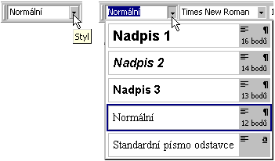

V seznamu políčka „Styl“ je styl zobrazen ve skutečné podobě. Po pravé straně je mimo znaku vyjadřujícího typ stylu též vyznačen směr zarovnání odstavce. Symbol koresponduje s ikonami na tlačítkách pro určení směru zarovnání na panelu nástrojů „Formát“.
Dále je zde uvedena velikost písma v počtu bodů. U typu stylu „znak“ je velikost uvedena pouze u přidaných stylů. U stylu „Standardní písmo odstavce“ velikost uvedena není a přebírá se ze stylu odstavce „Normální“.
Předpokladem pro zobrazení stylu ve skutečné podobě je označení položky „Seznam názvů písem zobrazovat v daném písmu“ na kartě „Možnosti“ dialogového okna „Vlastní“. Dialogové okno vyvoláme příkazem Nástroje|Vlastní…
V seznamu se zobrazí implicitní styly od tvůrce software, všechny použité a námi doplněné styly. Použití stylů v dokumentu vidíme v souboru W-Styly-zkušební_text.doc.
Tento i další díly seriálu jsou formátovány stejnými styly, jak se můžete přesvědčit zobrazením seznamu stylů u tlačítka „Styl“ v panelu nástrojů „Formát“.
- V dialogovém okně „Styl“, které zobrazíme příkazem Formát|Styl… Opět je styl odstavce detekován znakem ¶ a styl znaku písmenem a, nyní po levé straně názvu stylu.
V dialogovém okně jsou zobrazeny styly podle výběru v políčku „Seznam“. Může jít o:
- Seznam použitých stylů v dokumentu. U nového prázdného dokumentu zde bude styl odstavce „Normální“ a styl znaku „Standardní písmo odstavce“.
- Seznam všech stylů připravených tvůrci aplikace Microsoft Word a námi doplněné. Tvůrci softwaru je připraveno celkem 103 stylů.
- Seznam uživatelem doplněných (definovaných) stylů. Nejsou-li žádné styly doplněny, je tento seznam stylů prázdný.

Aplikace stylu

Styl uvedený v seznamu u tlačítka „Styl“
Otevřeme-li nový dokument, v seznamu, který se zobrazí stiskem tlačítka „Styl“ v panelu nástrojů „Formát“, bude nabídnuto 5 stylů, viz obrázek.
Aplikace stylu odstavce:
- Textový kurzor umístíme do libovolného místa odstavce.
- Stiskneme šipku u tlačítka „Styl“.
- V seznamu vybereme styl. Po pravé straně musí mít znak ¶.
Aplikace stylu znak:
- Označíme oblast textu, kterou chceme zformátovat.
- Stiskneme šipku u tlačítka „Styl“.
- V seznamu vybereme styl. Po pravé straně musí mít znak a.

Styl neuvedený v seznamu u tlačítka „Styl“
Potřebujeme-li použít styl, který není v seznamu u tlačítka „Styl“ v panelu nástrojů „Formát“, musíme použít dialogové okno „Styl“.
- Při formátování odstavce postavíme textový kurzor do libovolného místa v odstavci, jinak označíme oblast textu.
- Zadáme příkaz Formát|Styl…
- V dialogovém okně „Styl“ vybereme v políčku „Seznam“ položku „všechny styly“.
- V seznamu „Styl“ vybereme styl.
- Stiskneme tlačítko „Použít“.
Takto zformátujeme např. nadpis (odstavec nadpisu) stylem „Nadpis 4“.
Použitý styl se zobrazí v seznamu stylů u tlačítka „Styl“, a tak ho lze příště vyvolávat snáze výběrem ze seznamu u tohoto tlačítka.

Vytvoření stylu
Opakuje-li se v dokumentu na více místech stejné formátování, je situace zralá pro vytvoření vlastního stylu pro tyto oblasti (odstavce nebo části textu).
Nový styl může mít název libovolně dlouhý, ale pro zobrazování je vhodné, aby nepřekračoval 25 znaků. V názvu mohou být mezery, písmena, číslice i symboly. Nemůže obsahovat znak „\“ (zpětné lomítko).

Vytvoření nového stylu odstavce

Použití tlačítka „Styl“
Nový styl vytvoříme postupem:
- Odstavec naformátujeme – v předchozích dílech vysvětlenými postupy.
- Textový kurzor postavíme do libovolného místa naformátovaného odstavce.
- Stiskneme tlačítko se šipkou po pravé straně políčka „Styl“.
- Do políčka zapíšeme název vytvářeného stylu.
- Stiskneme klávesu Enter.
Celý odstavec by měl být formátován jedním fontem a jedním řezem. Jinak se použije formátování v místě textového kurzoru.
Styl je jen v aktivním dokumentu. Neuloží se do globální šablony „Normal.dot“. Pro další práci je nabízen v seznamu u tlačítka „Styl“ a v seznamu dialogového okna „Styl“.

Použití dialogového okna „Styl“
Nový styl s podrobným určením všech vlastností vytvoříme postupem:
- Odstavec naformátujeme. Celý odstavec by měl být naformátován stejně. Jinak se použije formátování znaků podle pozice textového kurzoru.
- Textový kurzor postavíme do libovolného místa naformátovaného odstavce.
- Zadáme příkaz Formát|Styl…
- V dialogovém okně „Styl“ stiskneme tlačítko „Nový…“.
- Zobrazí se dialogové okno „Nový styl“, ve kterém:
- V políčku „Typ stylu“ ponecháme „odstavec“.
- Do políčka „Název“ zapíšeme název stylu.
- V políčku „Založit na“ ponecháme „Normální“. Lze však vybrat jiný styl na jehož základě vytvoříme styl nový.
- V políčku „Styl následujícího odstavce“ ponecháme stejný styl jaký vytváříme nebo zadáme „Normální“. Určíme tak, jaký styl se má použít pro další odstavec po stisku klávesy Enter.
Pro styl „Nadpis…“ bude následující styl „Normální“, neboť po nadpisu budeme pokračovat běžným textem.
- Políčko „Přidat do šablony“ má ten význam, že se vytvořený styl přidá do globální šablony dokumentu „Normal.dot“. Vytvářený styl tak bude přístupný ve všech nových dokumentech.
- Políčko „Automaticky aktualizovat“ má ten efekt, že se změna ve formátování libovolného odstavce naformátovaného stylem promítne automaticky do definice stylu a přes něj do ostatních míst, kde je styl použit, tzn. do celého dokumentu.
Jako příklad automatické aktualizace stylu přeformátováním jednoho odstavce je styl „Nadpis 3“ v dokumentu W-Skelet_dokumentu.doc. V libovolném odstavci zformátovaném stylem „Nadpis 3“ změňte formátování - označte celý nadpis 3. úrovně a změňte např. barvu písma. Změna se promítne v celém dokumentu, ve všech nadpisech 3. úrovně.
Jde o velice zajímavý způsob přizpůsobení stylu. Má však jednu nepříjemnou vlastnost – odstavec nelze individuálně zformátovat. Úprava se vždy promítne do stylu a tak do celého dokumentu.
- Stiskneme tlačítko „Formát “. Zobrazí se seznam položek pro nastavení formátování. Význam:
- Písmo… – zobrazí se dialogové okno „Písmo“ se třemi kartami pro nastavení písma, proložení znaků a textové efekty.
- Odstavec… – zobrazí se dialogové okno „Odstavec“ se dvěma kartami pro nastavení formátování samotného odstavce a vazby na další odstavce.
- Tabulátory… – zobrazí se dialogové okno „Tabulátory“ pro nastavení tabulátorů v odstavci.
- Ohraničení… – zobrazí se dialogové okno „Ohraničení a stínování“ se třemi kartami, z nichž dvě: „Ohraničení“ a „Stínování“ jsou aktivní. Slouží pro zakreslení čar a podbarvení textu odstavce. Třetí karta „Ohraničení stránky“ aktivní není.
- Jazyk… – zobrazí se dialogové okno „Jazyk“ pro výběr jazyka písma odstavce. Jazykem se též určí podmnožina znakové sady (fontu).
- Rám… – zobrazí se dialogové okno „Rámeček“ pro nastavení rámečku. Do rámečků lze umístit obrázky, jejich význam však již není takový jako u starších verzí Wordu. Mnoho vlastností má přímo obrázek vložený jako objekt.
- Číslování… – zobrazí se dialogové okno „Odrážky a číslování“ se třemi kartami pro výběr seznamů s odrážkami či číslováním a víceúrovňových seznamů.
- Stiskneme tlačítko „OK“.
- Stiskem tlačítka „Použít“ se nastavený styl použije na odstavec, ve kterém je textový kurzor. Stiskem tlačítka „Zavřít“ se dialogové okno zavře bez aplikace stylu na odstavec, nový styl je však vytvořen.
Poznámky:
Každý odstavec má přiřazený nějaký styl. Jako implicitní (výchozí) je styl „Normální“.
Je vhodné nový styl vytvořit na základě naformátovaného odstavce. Musí v něm být umístěn textový kurzor. Do definovaného stylu se potom převezmou všechna formátování odstavce a vytvoření stylu je snazší. Výsledek vidíme v odstavci a v náhledu dialogového okna „Nový styl“.
Nový styl lze v dialogovém oknu „Styl“ vytvořit na nezměněném formátování odstavce. Potom však musíme v dialogových oknech, vyvolaných tlačítkem „Formát “, nastavit všechny vlastnosti stylu.

Automatické vytvoření stylu odstavce zápisem
Ponecháme-li po zadání příkazu Nástroje|Automatické opravy… na kartě „Při psaní“ označenou položku „Definovat styly na základě formátování“, potom se vytvoří automaticky styly nadpisu podle formátování odstavce.

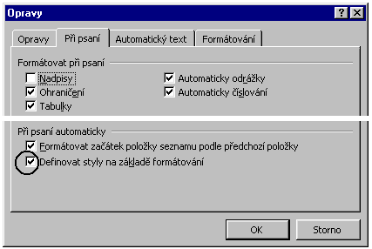
Platí:
- Zapíšeme-li v dokumentu několik slov tučným písmem (či kurzívou nebo podtrženým), potom se po stisku klávesy Enter změní formátování tohoto odstavce z „Normální“ na „Nadpis 1“.
- Zapíšeme-li v dokumentu jiný odstavec tvořený několika slovy jiným písmem (kurzívou nebo podtrženým) oproti předchozímu odstavci zformátovaným jako „Nadpis 1“, potom se po stisku klávesy Enter změní formátování aktuálního odstavce z „Normální“ na „Nadpis 2“.
- Zapíšeme-li několik slov jiného odstavce jiným písmem než předchozí uvedené odstavce, potom se po stisku klávesy Enter změní formátování aktuálního odstavce z „Normální“ na „Nadpis 3“.
- Při jiném formátování několika slov oproti předchozím situacím se opět po stisku klávesy Enter založí nový styl „Nadpis 4“.
Zobecnění - změnou formátování se vytváří další úroveň nadpisu.
- Zapíšeme-li odstavec tvořený několika slovy stejným písmem jako předchozí nadpisy, bude mít odstavec styl nadpisu podle předchozího automatického přiřazení.
Takto však musíme začít psát od začátku dokumentu. Viz příklad W-Automatické_styly.doc. Zapišme další nadpis některým, v dokumentu výše použitým, formátem – styl se zopakuje. Použijeme-li pro další nadpis jiné formátování, např. podtrženou kurzívu – vytvoří se další styl „Nadpis 4“.
Automatické přiřazení stylu se nevytvoří dodatečně v již rozpracovaném dokumentu.
Zrušíme-li označení položky „Definovat styly na základě formátování“, potom k automatickému zformátování a definování stylů nadpisů nedojde.

Vytvoření nového stylu znaku
Stylem „znak“ formátujeme jen vybranou (označenou) oblast textu. Styl znaku lze vytvořit pouze příkazem Formát|Styl…, kde po stisku tlačítka „Nový…“ vybereme v dialogovém okně „Nový styl“ v poli „Typ stylu“ položku „znak“. Další postup:
- V dialogovém okně „Nový styl“:
- Do políčka „Název“ zapíšeme název stylu. Název může obsahovat libovolné znaky včetně mezer. Nemůže obsahovat znak „\“. Vhodná délka názvu je do 25 znaků.
- V políčku „Založit na“ ponecháme „Standardní písmo odstavce“. Můžeme však vybrat libovolný jiný styl znaku a ten upravit na nový.
- Políčko „Přidat do šablony“ má ten význam, že se vytvořený styl přidá do šablony dokumentu „Normal.dot“ a bude tedy nabízen ve všech nových dokumentech.
- Stiskneme tlačítko „Formát“. Zobrazí se seznam položek pro nastavení formátování znaků. V nabídce je:
- Písmo… – zobrazí se dialogové okno „Písmo“ se třemi kartami pro nastavení písma, proložení znaků a textové efekty.
- Ohraničení… – zobrazí se dialogové okno „Ohraničení a stínování“ se třemi kartami, z nichž dvě: „Ohraničení“ a „Stínování“ jsou aktivní. Slouží pro zakreslení čar a podbarvení oblasti textu, např. slova. Třetí karta „Ohraničení stránky“ aktivní není.
- Jazyk… – zobrazí se dialogové okno „Jazyk“ pro výběr jazyka použitého pro oblast textu. To znamená, že stylem formátované slovo může být kontrolováno na pravopis jiným jazykem než je okolní text v odstavci.
Ty vlastnosti, které nelze pro znaky použít, jsou v seznamu položek nevýrazné.
- Stiskneme tlačítko „OK“.
Stiskem tlačítka „Použít“ se nastavený styl použije na označenou oblast. Stiskem tlačítka „Zavřít“ se dialogové okno zavře bez aplikace stylu. Nový styl je však vytvořen a zobrazí se v seznamu u tlačítka „Styl“ a v seznamu v dialogovém okně „Styl“.
Poznámka:
Použijeme-li na označenou oblast textu místo stylu znaku styl odstavce, použijí se ze stylu odstavce jen ty vlastnosti, které patří ke znaku. Tedy písmo a jazyk. Ohraničení odstavce se na znaky nepřenáší. Ostatní atributy stylu odstavce jsou ignorovány.

Uložení stylů
Styl odstavce vytvořený pomocí tlačítka „Styl“ v panelu nástrojů „Formát“ je umístěn pouze v aktivním dokumentu. V novém dokumentu nabízen nebude.
Ve kterém dokumentu bude nový styl odstavce a znaku nabízen záleží na nastavení v dialogovém okně „Nový styl“. Označíme-li položku „Přidat do šablony“, bude styl (odstavce i znaku) k dispozici u všech nových dokumentů založených na základě globální šablony „Normal.dot“.
Nový dokument založíme na základě šablony „Normal.dot“:
- stiskem kláves Ctrl+N.
- zadáním příkazu Soubor|Nový…, kde na kartě „Obecné“ vybereme ikonu „Prázdný dokument“.
Další možnosti poskytuje „Organizátor“. Vyvoláme ho příkazem Formát|Styl…, kde v dialogovém okně „Styl“ stiskneme tlačítko „Organizátor…“. Zobrazí se dialogové okno „Organizátor“ umožňující, mimo jiné, přenášet styly mezi dokumenty.
Postup při přenášení stylů mezi dokumenty:
- Otevřeme dokument, do kterého chceme styl vložit.
- Zadáme příkaz Formát|Styl… a v dialogovém okně „Styl“ stiskneme tlačítko „Organizátor“. Otevřený soubor bude po levé straně dialogového okna a po pravé straně bude soubor „Normal.dot“ (globální šablona).
- Stiskneme tlačítko „Zavřít soubor“ po pravé straně dialogového okna. Pravá strana dialogového okna „Organizátor“ nebude vyplněna.
- Název tlačítka se změnil na „Otevřít soubor…“. Tlačítko stiskneme.
- V dialogovém okně „Otevřít“:
- vybereme v políčku „Soubory typu“ položku „Všechny soubory aplikace Word“,
- v políčku „Kde hledat“ vybereme místo složky „Šablony“ složku s dokumentem, ze kterého chceme styl převzít. Nejčastěji to bude podsložka složky C:\Dokumenty.
- V seznamu označíme soubor.
- Poklepeme na názvu kurzorem myši nebo stiskneme tlačítko „Otevřít“.
- Po pravé straně dialogového okna se zobrazí seznam všech stylů v otevřeném dokumentu.
- Styl označíme klepnutím kurzorem myši. Nesouvislý výběr stylů vytvoříme při stisknuté klávese Ctrl.
- Tlačítkem „ Kopírovat“ styl překopírujeme na levou stranu, do dokumentu, jehož název je uveden v políčku „Styly ze souboru“.
- Stiskneme tlačítko „Zavřít“.
Doplněný styl uvidíme:
- v seznamu stylů u tlačítka „Styl“ (v panelu nástrojů „Formát“),
- v dialogovém okně „Styl“ (po zadání příkazu Formát|Styl…).

Změna stylu
Mějme stylem formátovaný text (např. nadpis) a jeho grafická úprava se nám nelíbí. Nemusíme měnit úpravu oblastí textu postupně v celém dokumentu – což je pracné! Změníme styl a změna se promítne automaticky v aktivním dokumentu do všech míst, kde byl styl aplikován. Toto automatické promítnutí změn do celého dokumentu je největší předností stylů.

Rychlá změna stylu odstavce i znaku
Postup při změně stylu:
- U odstavce, který má přiřazený styl, např. „Můj styl 1“ (přiřazený styl vidíme v políčku „Styl“ v panelu nástrojů „Formát“), změníme formátování.
- Jako oblast označíme celý odstavec nebo jen oblast textu (u stylu znaku).
- V políčku „Styl“ v panelu nástrojů „Formát“ stiskem šipky zobrazíme seznam stylů.
- Na použitý styl, např. výše uvedený „Můj styl 1“ klepneme levým tlačítkem myši.
- Zobrazí se dialogové okno „Úprava stylu“.
- Máme možnosti:
- „Upravit styl podle změn ve vybraném textu?“ – formátování stylu se změní podle formátování oblasti.
- „Naformátovat vybraný text podle stylu?“ – oblast bude naformátována stylem, změny ve formátování oblasti se vrátí zpět.
- Označit položku „Od nynějška automaticky aktualizovat styl“. Každá změna ve formátování stylu se automaticky promítne do stylu a upraví se formátování ve všech místech v dokumentu, kde byl styl použit. Viz poznámku u bodu „Použití dialogového okna „Styl““ o automatické aktualizaci stylu.

Podrobná změna stylu odstavce i znaku
Všechny vlastnosti stylu lze změnit v dialogovém okně „Úprava stylu“. Postup:
- Zadáme příkaz Formát|Styl…
- V dialogovém okně „Styl“ stiskneme tlačítko „Upravit…“.
- Zobrazí se dialogové okno „Úprava stylu“.
- Stiskem tlačítka „Formát“ vyvoláme seznam položek, které lze u stylu změnit.
- Stiskem tlačítka „OK“ v dialogovém okně „Úprava stylu“ se změny promítnou do stylu a do odstavců (oblastí) formátovaných upravovaným stylem. Stiskem tlačítka „Storno“ se změny do stylu nepromítnou.
- V dialogovém okně „Styl“ je již jedno, zda stisknem tlačítko „Použít“ či „Zavřít“. Změna formátování stylu je již provedena.
Poznámky:
V dialogovém okně „Úprava stylu“ jsou položky:
- „Přidat do šablony“ - styl se přidá do globální šablony „Normal.dot“.
- „Automaticky aktualizovat“ – změna ve formátování stylu odstavce v libovolném místě se automaticky promítne do stylu a aplikuje ve všech místech, kde je styl použit.
Jejich význam je vysvětlen výše.

Přejmenování stylu
Název stylu změníme tímto postupem:
- Zadáme příkaz Formát|Styl…
- V dialogovém okně „Styl“ v políčku „Seznam“ vybereme položku „uživatelem definované styly“.
- V seznamu „Styly“ označíme styl, který chceme přejmenovat.
- Stiskneme tlačítko „Upravit…“.
- V dialogovém okně „Úprava stylu“ upravíme název stylu v políčku „Název“.
- Stiskneme tlačítko „OK“.

Odstranění stylu
Nevhodný styl odstraníme tímto postupem:
- Zadáme příkaz Formát|Styl…
- V dialogovém okně „Styl“ v políčku „Seznam“ vybereme položku „uživatelem definované styly“.
- V seznamu „Styly“ označíme styl, který chceme odstranit.
- Stiskneme tlačítko „Odstranit“.
- Na dotaz, zda se má styl odstranit, stiskneme tlačítko „Ano“.
- Následně stiskneme tlačítko „Zavřít“. Stiskem tlačítka „Použít“ by se aplikoval styl označený v seznamu „Styly“.
Styly vytvořené tvůrci aplikace nelze odstranit. Např. styl Normální, Nadpis 1, Nadpis 2, …
Místo odstraněného formátování (určeného odstraněným stylem) se použije formátování implicitní dané stylem „Normální“.

Zobrazení popisu stylu
Jak je slovo či odstavec naformátován můžeme zjistit vyvoláním popisu stylu. Postup:
- Stiskneme kombinaci kláves Shift+F1.
- Kurzor myši se změní na šipku s otazníkem.
- Klepnutím levým tlačítkem myši na text se zobrazí panel mající v horní části popis formátu odstavce a ve spodní části popis formátu písma.
- Klepnutím kurzorem na jiné místo se zobrazí popis k tomuto místu.
Zobrazení šipky s otazníkem a panelu zrušíme klávesou Escape.
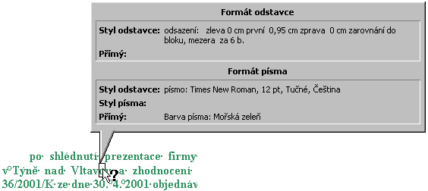

Další operace při použití stylů
Použijeme-li v dokumentu pro nadpisy kapitol a částí dokumentu styly nadpisu, můžeme použít další operace spojené se strukturou dokumentu.

Vytvoření stylu „Nadpis…“
V novém dokumentu založeném na globální šabloně „Normal.dot“ se nabízí styly pro tři úrovně nadpisů: Nadpis 1, Nadpis 2 a Nadpis 3. Další úroveň nadpisu přidáme postupem:
- Zapíšeme text nadpisu.
- Textový kurzor postavíme do libovolného místa nadpisu.
- Zadáme příkaz Formát|Styl…
- V políčku „Seznam“ vybereme položku „všechny styly“.
- V seznamu „Styly“ označíme styl „Nadpis …“, např. „Nadpis 4“.
- Stiskneme tlačítko „Použít“.
Styly nadpisu mohou být až na devátou úroveň.
Další úroveň stylu lze též přidat zkráceným postupem:
- Zapíšeme text nadpisu.
- Textový kurzor umístíme do textu nadpisu nebo celý nadpis označíme jako blok.
- Stiskneme tlačítko se šipkou po pravé straně políčka „Styl“.
- Do políčka zapíšeme název vytvářeného stylu: např. Nadpis 4. Název stylu musí odpovídat přesně názvu uvedeném v seznamu v dialogovém okně „Styl“.
- Stiskneme klávesu Enter.
Styl nadpisu se převezme ze seznamu stylů připravených od výrobce softwaru.
Poznámka:
Hlavní nadpis dokumentu (název dokumentu) formátujeme samostatně. Nepřiřazujeme mu styl „Nadpis 1“ ani žádnou jinou úroveň. Jen tak nebude název číslován, nedostane se do vygenerovaného obsahu a dokument bude správně převeden do aplikace PowerPoint.

Zobrazení struktury dokumentu

Osnova
Zadáním příkazu Zobrazit|Osnova nebo stiskem tlačítka „Zobrazit osnovu“ v levém spodním okraji dokumentového okna se zobrazí:
- Dokument v zobrazení osnovy.
- Panel nástrojů „Osnova“.
Stiskneme-li v panelu nástrojů „Osnova“:
- Tlačítko „Zobrazit Nadpis …“ (úroveň je vyjádřena číslicí), zobrazí se nadpisy od první úrovně až po zvolenou.
- Tlačítko „Přesunout nahoru“ či „Přesunout dolů“, přesune se nadpis a pod ním skrytý text v příslušném směru v dokumentu. Toto je vhodné pro reorganizaci dokumentu. Místo tlačítek můžeme použít klávesové zkratky Alt+Shift+⬆ nebo Alt+Shift+⬇.
- Tlačítko „Zvýšit úroveň“ či „Snížit úroveň“ dojde ke změně úrovně nadpisu. Např. z nadpisu „Nadpis 2“ se stane „Nadpis 1“ či v opačném případě „Nadpis 3“. Místo tlačítek lze použít pro zvýšení úrovně klávesovou zkratku Alt+Shift+⬅ a pro snížení Alt+Shift+➔.
Tlačítkem s číslicí zvolíme nejnižší úroveň zobrazení osnovy a po levé straně panelu nástrojů „Formát“ je v políčku „Styl“ uvedena úroveň nadpisu, kde stojí textový kurzor.
Zadáme-li v zobrazení osnovy tisk (příkaz Soubor|Tisk…, klávesy Ctrl+P či stiskneme tlačítko „Tisk“ ve standardním panelu nástrojů), vytiskne se jen osnova dokumentu v zobrazené úrovni. Byť je při zadání náhledu (příkaz Soubor|Náhled, klávesy Ctrl+F2 či tlačítko „Náhled“ ve standardním panelu nástrojů) zobrazen celý dokument.
Úroveň nastavení osnovy, nadpisů se použije v zobrazení struktury dokumentu v rozvržení. Viz dále.
Ze zobrazení osnovy přejdeme do jiného zobrazení:
- příkazy v nabídce Zobrazit,
- tlačítky po levé straně spodního okraje dokumentového okna.

Rozvržení dokumentu
Zadáním příkazu Zobrazit|Rozvržení dokumentu nebo stiskem tlačítka „Rozvržení dokumentu“ (ve standardním panelu nástrojů) se po levé straně dokumentu zobrazí v panelu struktura dokumentu podle úrovně nadpisů vybrané v zobrazení osnovy. Implicitně ve všech úrovních.
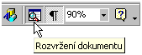
Zobrazená struktura dokumentu není pasivní. Klepnutím kurzorem myši na nadpisu v levém panelu dokumentového okna se přesuneme v dokumentu po pravé straně přímo na nadpis.
Rozvržení dokumentu může být doplněno do všech způsobů zobrazení dokumentu (normální, při tisku, osnova, stránky WWW, celá obrazovka). Tato zobrazení jsou na sobě nezávislá.

Číslování nadpisů
Styly nadpisů umožňují automatické číslování nadpisů. Mějme dokument, jehož nadpisy byly zformátovány styly „Nadpis 1“, „Nadpis 2“ a „Nadpis 3“. Tyto nadpisy lze podle úrovně nadpisu očíslovat. Postup:
- Textový kurzor umístíme na libovolný nadpis.
- Zadáme příkaz Formát|Odrážky a číslování…
- Na kartě „Víceúrovňové“ vybereme ve spodním řádku některé ze schémat číslování nadpisů. Např. druhé schéma zleva: 1, 1.1, 1.1.1, 2, 2.1,…
- Stiskneme tlačítko „OK“.
Při vložení další části (kapitoly) do dokumentu nebo zrušení některé stávající dojde k automatickému přečíslování nadpisů.

Změna způsobu číslování
- Textový kurzor umístíme na libovolný nadpis.
- Zadáme příkaz Formát|Odrážky a číslování…
- Na kartě „Víceúrovňové“ vybereme ve spodním řádku jiné schéma číslování nadpisů nebo po stisku tlačítka „Vlastní…“ nastavíme nové schéma.
- Stiskneme tlačítko „OK“.
Poznámka:
Stiskem tlačítka „Obnovit“ vrátíme schéma číslování seznamu do stavu od tvůrců aplikace Word.

Odstranění číslování
- Textový kurzor umístíme na libovolný nadpis.
- Zadáme příkaz Formát|Odrážky a číslování…
- Na kartě „Víceúrovňové“ vybereme ve spodním řádku poslední schéma číslování nadpisů vpravo. Obsahuje popis Kapitola 1 Nadpis 1, Nadpis 2, Nadpis 3.
- Stiskneme tlačítko „OK“.
Číslování se odstraní u všech nižších úrovní nadpisů s výjimkou 1. úrovně, kde před vlastním názvem zůstane text Kapitola 1. Ten odstraníme stiskem tlačítka „Formát číslování“.
Číslování nadpisů lze též odstranit zdlouhavějším postupem, postupným odstraněním číslování u jednotlivých stylů nadpisů. Postup:
- Kurzor umístíme na některý nadpis příslušné úrovně.
- Zadáme příkaz Formát|Styl…
- Stiskneme tlačítko „Upravit…“.
- Stiskneme tlačítko „Formát“.
- Vybereme položku „Číslování…“.
- Na kartě „Víceúrovňové“ označíme obrázek „žádný“.
- Stiskneme dvakrát tlačítko „OK“.
- Stiskneme tlačítko „Zavřít“.
Číslování odstraníme postupně u všech stylů nadpisů.
Výběrem schéma „žádné“ na kartě „Víceúrovňové“ odstraníme číslování jen u nadpisu, kde je umístěn textový kurzor. Ne u všech nadpisů.
U jednoho nadpisu odstraníme číslování stiskem tlačítka „Formát číslování“ v panelu nástrojů „Formát“.

Vygenerování obsahu
Použijeme-li pro nadpisy styly (Nadpis 1, Nadpis 2 atd.) , potom je k dispozici vygenerování obsahu dokumentu. Obsah se vygeneruje automaticky a to velice jednoduchým postupem:
- Textový kurzor umístíme do míst, kde požadujeme obsah umístit.
- Zadáme příkaz Vložit|Rejstřík a seznamy…
- Na kartě „Obsah“:
- vybereme v políčku „Formáty“ grafickou podobu obsahu,
- určíme, zde se mají zobrazovat čísla stránek a zda se mají zarovnat doprava,
- vybereme vodící znak (žádný znak, tečky, pomlčky či tenká plná čára) použitý mezi názvem části (kapitoly) a číslem stránky,
- určíme úroveň nadpisů, po kterou má být obsah vygenerován.
- Stiskem tlačítka „OK“ se obsah vygeneruje.
Obsah má vlastnosti hypertextu. Umístíme-li kurzor myši na položku seznamu, zobrazí se „ručka“ a stiskem levého tlačítka myši se kurzor umístí do nadpisu v textu. Viz obsah na začátku tohoto dokumentu.

Aktualizace obsahu
Když změníme nadpisy v dokumentu, upravíme nebo zrušíme text dokumentu a tak změníme umístění nadpisů, musíme vygenerovaný obsah aktualizovat. Postup:
- Označíme obsah jako blok. Obsah se podbarví.
- Stiskneme klávesu F9.
- Zobrazí se dialogové okno „Aktualizovat obsah“, ve kterém označíme položku „Celá tabulka“ a stiskneme tlačítko „OK“.
Kdybychom upravili jen text dokumentu, ne nadpisy, můžeme označit položku „Pouze čísla stránek“.
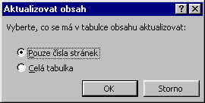

Dialogové okno se zobrazí, jen když jsou k obsahu přidány čísla stránek. Jinak proběhne aktualizace bez výzvy, jako je tomu v tomto článku.

Převedení dokumentu na prezentaci
Mějme přednášku vytvořenou jako dokument Wordu. Potřebujeme k ní vytvořit prezentaci v PowerPointu verze 2000. Při použití stylů nadpisů je vytvoření velice snadné.
- Při otevřeném dokumentu zadáme ve Wordu příkaz Soubor|Odeslat|Microsoft PowerPoint.
- Spustí se PowerPoint a z dokumentu Wordu se vytvoří pásmo snímků.
- Prezentaci graficky upravíme, doplníme obrazovými efekty atd.
- Uložíme ji.
Platí.
- Z nadpisu 1. úrovně (styl Nadpis 1) se stanou nadpisy snímků.
- Z nadpisu 2. úrovně (styl Nadpis 2) se stanou odrážky.
- Z nadpisu 3. úrovně (styl Nadpis 3) se stanou odrážky v rámci předchozích odrážek atd.
- Text napsaný stylem „Normální“ se do PowerPointu nepřevede.

Kopírování stylů
Nyní se podíváme, jak je to s kopírováním stylů mezi dokumenty.
Použijeme-li postup:
- Označíme oblast. U stylu odstavce celý odstavec (včetně typografického znaku konce odstavce ¶), u stylu znaku stačí jen několik znaků.
- Stiskneme klávesy Ctrl+C.
- Umístíme kurzor na cílové místo do jiného dokumentu. Do jiného otevřeného dokumentu přeskočíme např. klávesovou zkratkou Alt+Tab.
- Stiskneme klávesy Ctrl+V.
Zkopíruje se jak text, tak i styly. Uvidíme je v políčku „Styl“ v panelu nástrojů „Formát“.
Stejného efektu dosáhneme, když ve 4. bodu místo klávesové zkratky Ctrl+V zadáme příkaz Úpravy|Vložit jinak… V dialogovém okně „Vložit jinak“ označíme položku „Vložit“ a vybereme „Formátovaný text (RTF)“.
Typografický znak konce odstavce (¶) a další netisknutelné znaky zobrazíme stiskem tlačítka [¶] „Zobrazit nebo skrýt“ ve standardním panelu nástrojů. Můžeme též zadat příkaz Nástroje|Možnosti… a na kartě „Zobrazení“ označit položku „Značky formátování – Vše“ případně jen „Konce odstavců“.
Další možnosti:
- Označíme-li jen část odstavce s typografickým znakem konce odstavce (¶), zkopíruje se formátovaný text.
- Označíme-li jen část odstavce, či odstavec bez typografického znaku konce odstavce (¶), zkopíruje se jen neformátovaný text.
- Zadáme příkaz Úpravy|Vložit jinak…, označíme položku „Vložit“ a vybereme „Neformátovaný text (RTF)“, zkopíruje se též jen text bez formátování.
Zkopírovaný text (bez formátování) převezme formátování cílového odstavce. Často to bude styl „Normální“, ale může to být i styl nadpisu nebo jiný námi definovaný.
Příklady použití:
- Označíme-li celý nadpis (včetně ¶), zkopíruje se nadpis i jeho styl, např. „Nadpis 2“.
- Označíme-li část nadpisu (bez ¶), zkopíruje se jen text nadpisu.
Poznámky:
Styl znaku se zkopíruje jak při použití klávesové zkratky Ctrl+V, tak položky „Formátovaný text (RTF)“. Vybereme-li však „Neformátovaný text (RTF)“, zkopíruje se jen text bez stylu – použije se styl znaku cílového místa.
Výše uvedené postupy a možnosti platí analogicky i při kopírování v rámci jednoho dokumentu.
Mezi posledním písmenem odstavce a typografickým znakem konce odstavce (¶) jsou formátovací znaky odstavce, které však nevidíme. Pro kopírování formátování, tedy i stylů, můžeme proto použít následující postup:
- Označíme jen typografický znak konce odstavce (¶) u odstavce, ze kterého chceme formátování (styl odstavce) použít.
- Stiskneme klávesy Ctrl+Shift+C. Klávesová zkratka pro kopírování formátu.
- Označíme (jen) znak ¶ u jiného odstavce.
- Stiskneme klávesy Ctrl+Shift+V. Vložení formátu.
Zkopíruje se pouze styl a v něm uložené formátování. Takto lze velice efektivně kopírovat nejen styly nadpisů, ale i další styl, např. pro odrážky a číslování.
V prvním a třetím bodu můžeme označit celý odstavec, včetně znaku ¶. Do jiného odstavce se zkopíruje pouze styl bez vlastního textu.
Přenášet styly mezi dokumenty umožňuje „Organizátor“. Popis viz výše.

Výpis použitých stylů
V dokumentu použité styly lze vypsat na tiskárně. Zadáme příkaz Soubor|Tisk… (případně stiskneme kombinaci kláves Ctrl+P), v dialogovém okně „Tisk“ v políčku „Vytisknout“ vybereme položku „styly“. Vytiskne se popis všech v aktivním dokumentu použitých stylů. Na obrázku je výpis všech v dokumentu W-Styly-zkušební_text.doc. použitých stylů.

Poznámky na závěr
Odstavec naformátovaný různými vlastnosti přeformátujeme na odstavec stylem „Normální“ klávesovou zkratkou Ctrl+Shift+n. Přeformátujeme tak všechny styly s výjimkou stylu „Hypertextový odkaz“. Ten zůstane zachovaný i po určení jiného stylu.
Vzpomeňte si na tento klávesový povel, až budete mít poslední odstavec dokumentu upravený ohraničením nebo stínováním a budete potřebovat přidat další odstavec. Klávesou Enter se použitá úprava jen zvětšuje.
Chybně provedenou úpravu pomocí stylů lze vrátit zpět:
- klávesovou zkratku Ctrl+Z,
- tlačítkem „Zpět …“ v panelu nástrojů „Formát“,
- příkazem Úpravy|Zpět…
Jednou použité přiřazení stylu lze zopakovat na další text stiskem klávesy F4.



Galerie obrázků
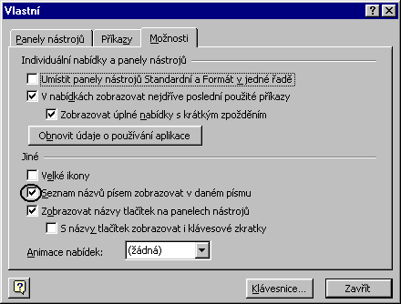
Nastavení zobrazování stylů v panelu nástrojů „Formát“

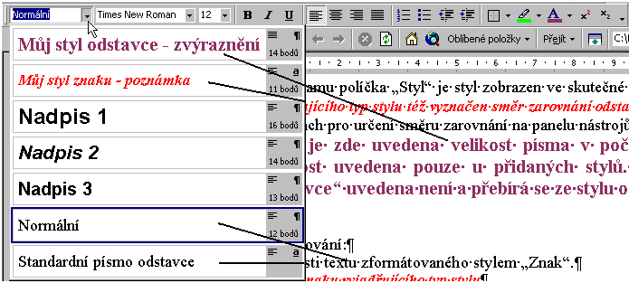
Doplněný styl odstavce a znaku

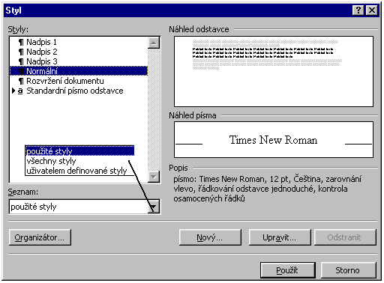
Možnosti dialogového okna „Styl“

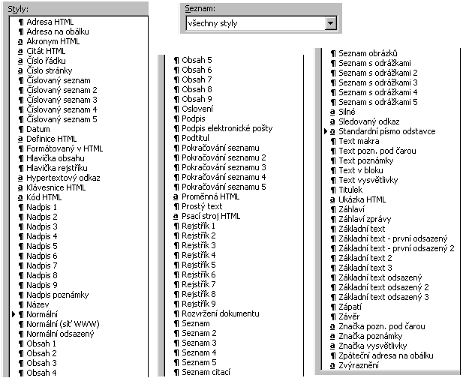
Seznam všech předdefinovaných stylů

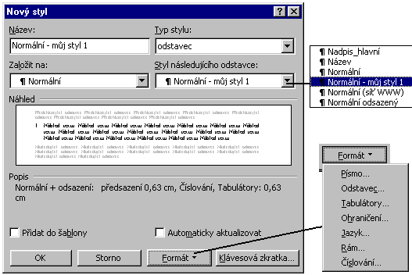
Dialogové okno pro navržení nového stylu odstavce

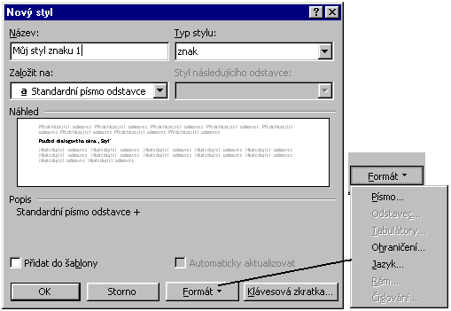
Dialogové okno pro navržení nového stylu znaku

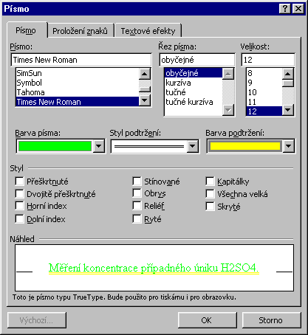
Dialogové okno pro nastavení písma

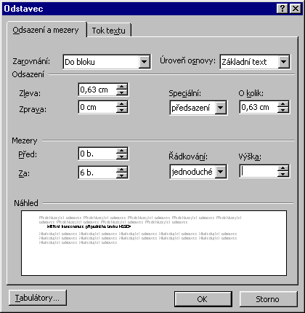
Dialogové okno pro nastavení vlastností odstavce

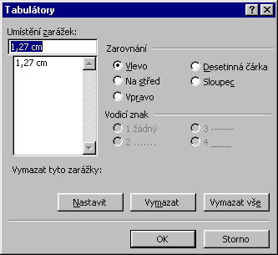
Dialogové okno pro nastavení tabulátorů v odstavci

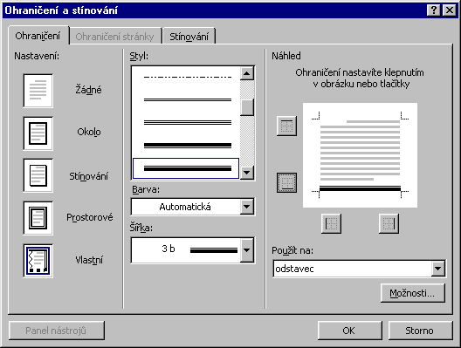
Dialogové okno pro nastavení ohraničení odstavce

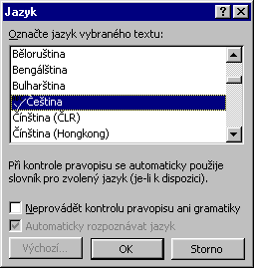
Dialogové okno pro nastavení jazyka

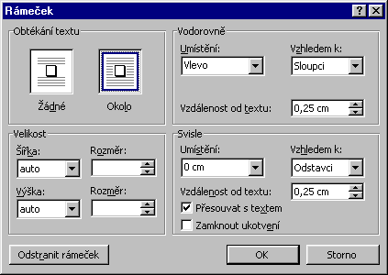
Dialogové okno pro vložení rámu

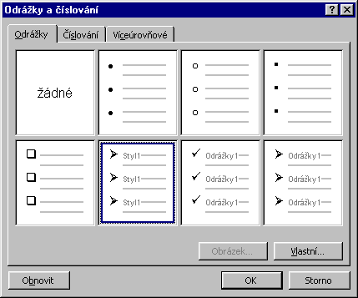
Dialogové okno pro vložení odrážek a číslování

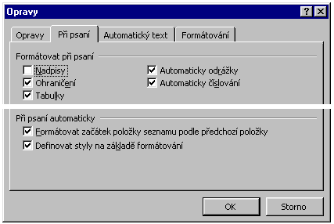
Dialogové okno a karta „Při psaní“ pro určení automatického formátování

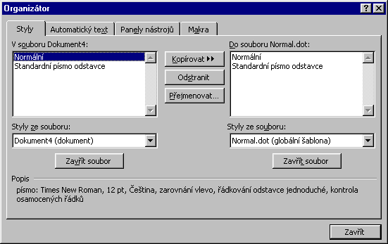
Dialogové okno „Organizátor“

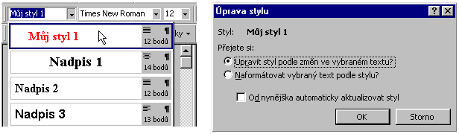
Úprava stávajícího stylu odstavce

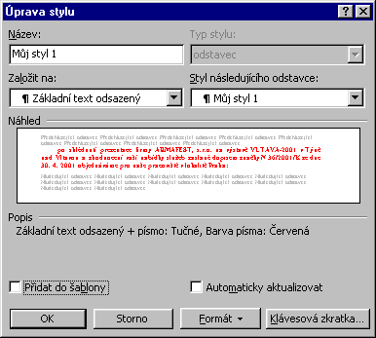
Detailní změna formátování stylu v dialogovém okně

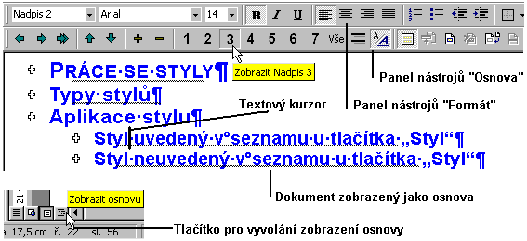
Zobrazení dokumentu jako osnovy

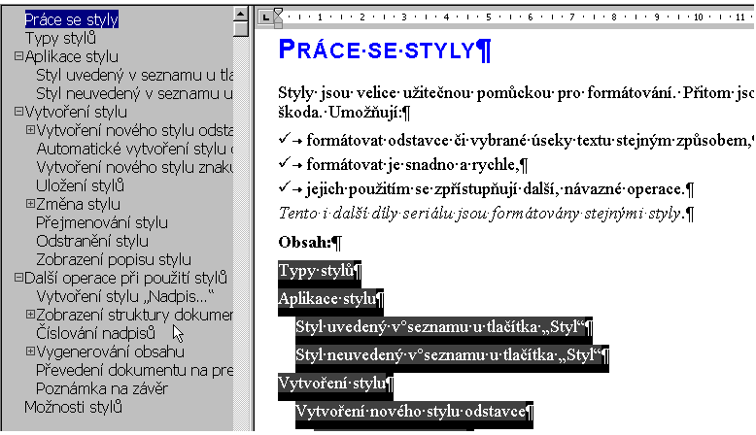
Zobrazení dokumentu s jeho rozvržením

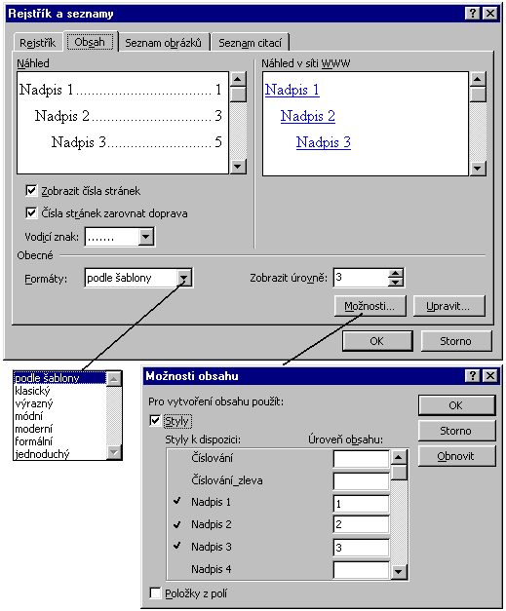
Dialogová okna pro vygenerování obsahu

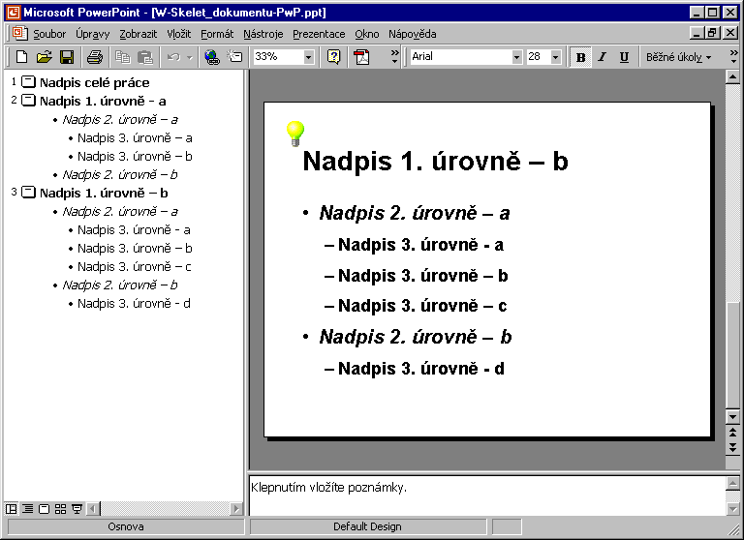
Odeslání dokumentu do prezentačního programu PowerPoint 2000

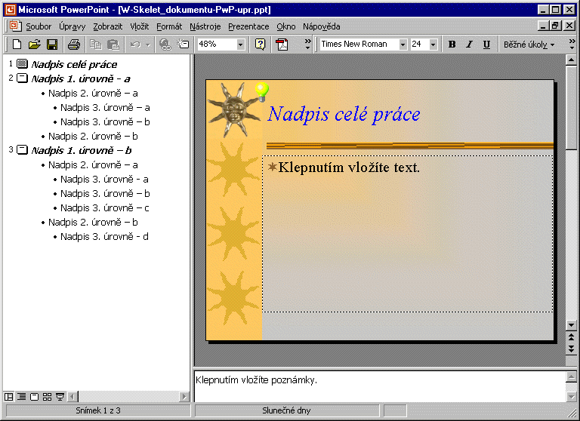
Upravená prezentace v PowerPointu

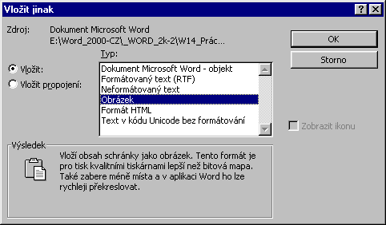
Dialogové okno pro výběr způsobu vložení obsahu schránky Windows

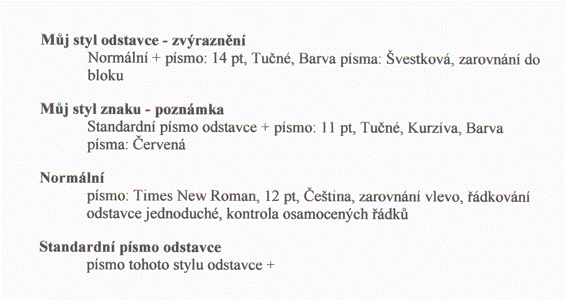
Výpis v dokumentu použitých stylů

